
“国培计划”（2012）——四川省农村中小学骨干教师
置换脱产研修项目内江师范学院小学语文班
培训简报
承办：内江师范学院 2012年12月04日 第6期

教师风采
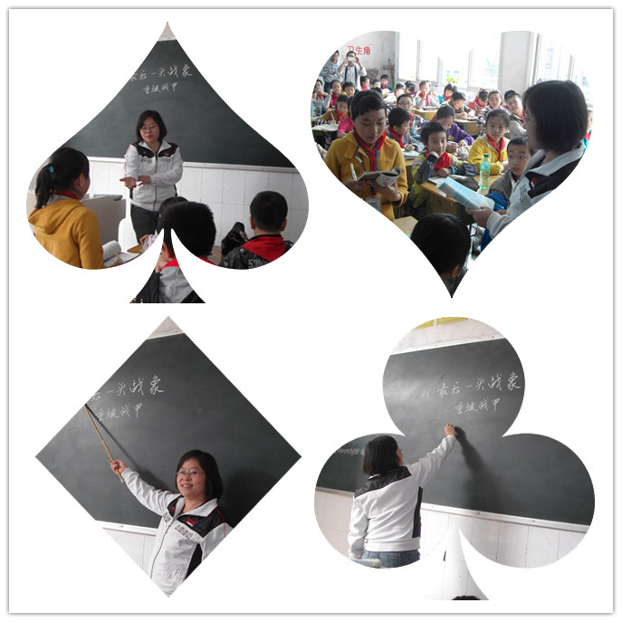

《最后一头战象》教 案 设 计
内江市东兴区白合中心学校 潘自毓
教学目标：
1、引导学生质疑，在自主、合作、探究性的学习活动中，通过品读重点词句、感情朗读、想象说写话等语言实践活动，体会嘎羧崇高的情感，感受它高尚的情怀。
2、继续练习快速阅读课文，从课文中的一些具体描写中，体会村民对战象的友好、战象对村民的深厚感情和对逝去的战友的深切怀念，感受人与动物之间以及动物与动物之间的深情厚谊。
3、体会作者具体、细致的表达方法。
教学重点：
掌握课文内容，体会人与动物、动物与动物之间的深厚情谊。
教学难点：
从课文的相关语句体会人们与战象以及战象对战友之间的深厚感情。
教学准备：
师准备教学课件，学生熟读课文。
教学过程：
一、诗文导入
同学们，老师这里有一首为一位特殊的英雄而作的小诗，大家齐读。
英雄垂暮近黄泉，
重披战甲忆当年。
打洛江边念战友，
自掘坟墓共长眠。
读着诗中这一幕幕感人的壮举，一个响亮的名字涌上心头，这位特殊的英雄就是——嘎羧。（板书齐读）《最后一头战象》
上节课我们初读了课文，对这最后一头战象有一定的了解，那么谁能说说战象嘎羧给你留下了怎样的印象？谁用一个词语来说说这是一头怎样的战象？（课件出示：这是一头 的战象。）
二、速读课文
1．请同学们快速默读课文，边读边思考，嘎羧临死之前做了哪些事？
2．讨论交流，嘎羧在生命的最后历程当中做了哪几件事？
相机板书：重披战甲
凭吊战场
自掘墓坑
3．引导学生用“先……然后……最后……”这一句式将嘎羧临死之前做的三件事连起来说清楚。
三、精读课文，感悟文本：
（一）嘎羧总体印象，读书方法指导
师：这节课我们继续学习课文，让我们走进战象嘎羧的内心世界，悉心感受战象嘎羧的重情重意。请同学们们默读课文，思考哪些句段最能体现嘎羧的重情重意，又有哪些句段让你感动，就把它们都勾画下来，可以一旁写上你的感受。在读书之前，请同学们注意，这篇课文很长，我们要用一定的方法去读书，那就是快速浏览和用心品读相结合，谁来说一说什么地方应快速浏览呢？什么地方要用心品读呢？
（二）感悟文体，互动交流
学生默读后，教师引导学生同桌间进行交流。
（三）学生汇报，相机引导
教师根据学生的汇报进行相机指导，重点放在如下重点句段：
场景一：重披战甲
重点句：没想到，嘎羧见了，一下子安静下来，用鼻子呼呼吹去上面的灰尘，鼻尖久久地在上面摩挲着，眼睛里泪光闪闪，像是见到久别重逢的老朋友。
1．从嘎羧见到象鞍时的动作表情你体会到了什么 ？（对战象来说象鞍就是战甲）
2.从“泪光闪闪”体验嘎羧的表面的安静，内心却波澜壮阔，多么深沉的的嘎羧，引导学生读文。读出深沉，读出感动。让学生感受到这是一头“怀旧、重情重义”的战象。
重点句：嘎羧要走的消息长了翅膀似的传遍全寨，男女老少都来为嘎羧送行。许多人泣不成声。村长在嘎羧脖子上系了一条洁白的纱巾，四条象腿上绑了四块黑布。老人和孩子捧着香蕉和糯米粑粑,送到嘎羧嘴边,它什么也没吃,只喝了一点水,绕着寨子走了三圈。
1.师：人们是如此舍不得嘎羧，在这庞大的送行队伍中，（课件交互）有？有？有？（老人、小孩、妇女。）人们泣不成声。（村寨的每一个人都爱嘎羧）
2.村长来了，他在------（引读）嘎羧的脖子上系了一条洁白的纱巾，四条象腿上绑了四块黑布。村长强忍泪水，对嘎羧说——
3.老人和孩子来了，他们捧着-----（引读）香蕉，甘蔗和糯米粑粑，送到嘎羧嘴边，说——可是嘎羧什么也没有吃，只——（学生接读）喝了一点水,绕着寨子走了三圈。
嘎羧绕着寨子走了第一圈，它是在——
嘎羧绕着寨子走了第二圈，它是在——
嘎羧绕着寨子走了第三圈，它是在——
从这里我们已经感受到战象对村寨和村寨的人们产生了依依不舍之情，它没有忘记村寨的人们对它的救助，对它无微不至的关怀。读文要读得深沉，又体现出这是一头“怀旧、善良、重情重义”的战象。
场景二：凭吊战场
重点句：它站在江滩的卵石上，久久凝望着清波荡漾的江面。然后，它踩着哗哗流淌的江水，走到一块龟形礁石上亲了又亲，许久，又昂起头来，向着天边那轮火红的朝阳，呕——呕——发出震耳欲聋的吼叫。
1．它久久凝望着江面，仿佛看到了什么？
2．它为什么要对石头亲了又亲？
师：是啊!在他的心中这不是一块冷冰冰的石头，而是有情感的亲人呀，分别了二十六年，再见面时怎能不亲了又亲！请带着你的体会去读。
3．想象一下他在吼叫些什么呢？（呼唤灵魂，诉说思念，表达忠于战友之心）
4．学生同桌交流填空，它站在江滩的卵石上，久久凝望着清波荡漾的江面，它一定又看到了（ ），看到了（ ）。然后，它踩着哗哗流淌的江水，走到一块龟形礁石上亲了又亲。这礁石，也许是（ ），也许是（ ）；许久，又昂起头来，向着天边那轮火红的朝阳，欧 欧 发出震耳欲聋的吼叫，也许是嘎羧在（ ），也许是在（ ），也许是在（ ）。
5.师读生填
6.生读师填
它站在江滩的卵石上，久久凝望着清波荡漾的江面，它一定又看到了（二十六年前惊天地，泣鬼神的一幕），看到了（威武雄壮的战象们驮着抗日健儿冒着枪林弹雨冲向日军）。然后，它踩着哗哗流淌的江水，走到一块龟形礁石上亲了又亲。这礁石，也许是（嘎羧曾经奋力杀敌的战场），也许是（曾洒满战友鲜血的一处伤心地）；许久，又昂起头来，向着天边那轮火红的朝阳，欧──欧──发出震耳欲聋的吼叫，也许是嘎羧在（深情呼唤战友的灵魂），也许是在（诉说对战友的思念），也许是在（告诉战友，它将来陪伴它们）。
指导学生有感情地朗读，再次感悟这是一头“重情重义”的战象。
场景三：自掘墓坑---庄严归去
重点段：它已经好几天没吃东西了，又经过长途跋涉，体力不济，挖一阵就喘息一阵。嘎羧从早晨一直挖到下午，终于挖出了一个椭圆形的浅坑。它滑下坑去，在坑里继续挖，用鼻子卷着土块抛出坑；我们躲在远处，看着它的身体一寸一寸地往下沉。
太阳落山了，月亮升起来了，它仍在埋头挖着。半夜，嘎羧的脊背从坑沿沉下去不见了，象牙掘土的冬冬声越来越稀，长鼻抛土的节奏也越来越慢。
师小结：文中反复出现了一个关键词“挖”，从嘎羧的“一直挖”、“继续挖”、到“埋头挖”，通过一个“挖”字写出了嘎羧没有到祖宗留下的象冢，而是自掘坟墓，庄严地把自己掩埋。这些描写更加体现了这位垂暮的战象对战友的忠诚和重情重义。
师：文中提到了几次怎样的“挖”？你从这些“挖”中体会到了什么？（是对战友的思念和忠诚支撑着它在挖）它这是在自掘坟墓啊！
重点句：“嘎羧卧在坑底，侧着脸，鼻子盘在腿弯，一只眼睛睁得老大，凝望着天空。”
1．凝望着天空，它又想对苍天说些什么呢？
2．学生发言师引导：二十六年前的那场战争，我一下子失去了八十多位亲人，让我成了（最后一头战象），而今战争不再，战象不再是战象。但二十六年来我从来不曾忘记自己是一头（战象），在生命的最后一刻，我也要穿上我的（战甲）去我的（战场）去和我的（战友）会合。可我满腔的情义又能向谁来诉说，因为我是（最后一头战象）于是我只能凝望着天空，把这一切付诸于青天。
重点句：它死了，它没有到祖宗留下的象冢。它和曾经并肩战斗的同伴们躺在一起。
这里通过写嘎羧的最终归宿，表现了它对同伴的忠诚，对使命的忠诚。
四、寻找“感动”
课文中还有哪些令你感动、让你深思的语段？请你有感情地读一读吧！
五、推荐阅读沈石溪的相关作品
《第七条猎狗》获中国作协首届儿童文学作品奖。
《一只猎雕的遭遇》获中国作协第二届儿童文学优秀作品奖。
《斑羚飞渡》、《再被狐狸骗一次》、《义犬复仇》“ 好书大家读”活动推荐书目。
六、小练笔
总结：风萧萧兮易水寒，壮士一去兮不复还。嘎羧走了，平静的走了，寨子从此也将恢复平静，可是我们的心却无法平静，此时此刻，同学们想说些什么呢？请把你最深情的语言写下来吧。
七、深情独白
师深情：嘎羧走了，村寨恢复了往日的静，但是村民们的心却久久不能平静，老师相信大家的心的心也久久的不能平静，多么重情重意的一头战象啊！它忘不了保护自己杀敌的战甲，它忘不了救回自己性命，并照顾了自己二十六个春秋的村民，它忘不了曾经洒过鲜血的打洛江，它更忘不了曾经并肩战斗的同伴。我们还能说它只是一头战象吗？不，它是一位重情重义的大英雄，让我们永远铭记着一个特殊的名字---嘎羧，永远铭记这最后一头战象。再见了，嘎羧。我们的心永远和你在一起！

板书： 最后一头战象
重披战甲：泪光、摩挲
嘎羧 凭吊战场：凝望、吼叫 重情重义（动作、神态）
自掘墓坑： 挖

《慈母情深》教学设计
隆昌界市天华小学 邹金燕
[教学目标]
1、认识3个生字。借助字典、联系上下文，理解有关词语。
2、有感情朗读课文，理解课文内容，感受母爱的深沉与宽广，感受母子之间的情感。
3、体会文章是怎样通过外貌和语言描写表现母爱的。
[教学重、难点]
1、体会母亲的善良、慈祥和我对母亲的感激和热爱。
2、初步了解环境和人物描写在表现人物思想感情中所起的作用。
[教学准备]
学生准备：
1、预习课文，画出描写母亲外貌和语言的句子，体会课文是怎样表现母爱的。
2、搜集并阅读作者的资料，阅读有关歌颂母爱的文章。
[课时安排]
一课时。
教学过程：
一、谈话导入，揭示课题
1、同学们，我们刚刚学过了一篇表现深刻父爱的文章《地震中的父与子》，感受到了在突如其来的灾难面前，父亲迸发出的巨大力量。在日常生活中，我们感受到的母爱又是怎样的呢？今天我们将要学习的课文，将会使你感受到母爱的深沉！
2、板书课题（慈母情深），齐读课题
二、展示资料，交流预习
1、作者简介。学生先介绍各自搜集的作者的资料，然后师作适当补充。
梁晓声：男，1949年出生，山东荣城人。当过知青，1977年毕业于复旦大学中文系。1979年开始发表作品，着有短篇小说集《天若有情》、《白桦树皮灯罩》、《死神》，中篇小说集《人间烟火》，长篇小说《一个红卫兵的自白》、《从复旦到北影》、《雪城》等。其短篇小说《这是一片神奇的土地》、《父亲》，及中篇小说《今夜有暴风雪》分获全国优秀小说奖。现在儿童电影制片厂任职，中国作家协会会员。
2、交流预习感受：课文主要讲什么？预习了课文，你有什么感受？
3、质疑：课文是怎样表现母亲的深情的呢？
三、品读课文，感受母爱
1、课前同学们已经画出了描写母亲外貌和语言的语句。现在我们结合你在课前和刚才阅读的感受再读课文，抓住最能打动你心灵的句子去读、去感受，并把你的感受随时记录下来。
学生读书，写下自己的感受。
2、学生在小组内交流自己的阅读感受。
3、全班交流。
①学生朗读自己感受最深刻的语句，读自己的阅读感受，其主要为：
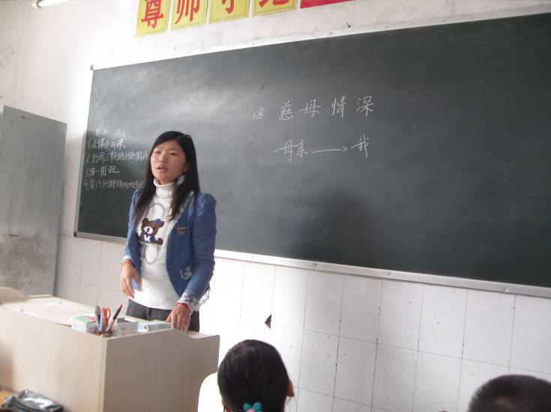
a、“我穿过一排排缝纫机，走到那个角落，看见一个极其瘦弱的脊背弯曲着，头和缝纫机挨得很近。”“背直起来了，我的母亲。转过身来了，我的母亲。褐色的口罩上方，一对眼神疲惫的眼睛吃惊地望着我，我的母亲……”（从“我”看见母亲的脊背弯曲着到母亲背直起来、转身、吃惊地望着我，这一系列的动作、神态的描写，让人感受到母亲工作是多么辛苦、劳累。这一段话中三次提到“我的母亲”，写出了“我”心里的感受，母亲辛苦工作累得疲惫不堪的情景给作者以深深的震撼。）
b、“母亲掏衣兜，掏出一卷揉得皱皱的毛票，用龟裂的手指数者。”（母亲身上带的钱很少，“揉得皱皱的”说明这些钱在身上带了很长时间，不曾花掉。看出家境的贫寒与挣钱的辛苦。）
国培学员邹金燕在实验小学上公开课《慈母情深》
c、“母亲说完，立刻又坐了下去，立刻又弯曲了背，立刻又将头俯在缝纫机板上了，立刻又陷入了忙碌……”（母亲没有时间跟自己心爱的儿子多说一句话，只是为了多干一点活，多挣出一毛钱！）
d、“我挺高兴他爱看书的！”“你这孩子，谁叫你给我买水果罐头的！不是你说买书，妈才舍不得给你这么多钱呢！”（只要儿子爱看书学习、只要儿子争气，母亲从来不吝惜花多少钱，但是如果是为自己花钱，她竟这样数落自己的儿子。）
……
引导学生在交流、感受的过程中有感情地朗读好这些句子。
②你画出了哪些描写母亲外貌和语言的语句？
a、指名读，体会从中知道了什么？
b、小组分角色朗读对话。
四、升华感情，拓展延伸
1、总结：说说课文是怎样表现母亲的深情的。学了课文，你有什么感受？
2、拓展：练习朗读冰心的诗《纸船——寄母亲》。说说你读懂了什么？
3、延伸：课外读读歌颂母亲的文章
五、布置作业
搜集表现母爱的诗歌或故事，练习朗读，准备在班会上表演。
板书设计：
慈母情深

瘦弱的母亲
疲倦的母亲 我的母亲 爱 “我”
辛苦的母亲
坚强的母亲

伯牙绝弦
资阳市雁江区堪嘉镇中心小学 邹强波
教学目标：
1．学生能有感情朗读课文，背诵课文。
2．能根据注释和课外资料理解词句意思，感受伯牙和子期之间的真挚友情，深刻体会伯牙和子期相遇和离别的情感。
3．感受文言文的艺术魅力，培养学生的文学素养。
教学重点：
理解词句的意思，读出自己的感悟，感受朋友之间相互理解的真挚友情，体会文言文表达的艺术魅力。
教学难点：
体会伯牙为纪念子期而破琴绝弦的情感。
教学过程：
一、课前谈话。
同学们，我们翻到书137页，观察彩图，你从中发现了什么？想到了什么？
二、朗读课文，初步感受文言文的魅力。
1、生自读课文，初步感知课文。（师听读）
2、在结合注释读课文。（师听读）
3、师指导朗读。
（简要介绍伯牙和钟子期的概况：春秋战国时期晋国的上大夫，是位技艺精良的乐师，《荀子•劝学篇》中曾讲“伯牙鼓琴而六马仰斜”可见他的琴艺之高超，春秋楚国（今湖北汉阳）人。相传钟子期是一个戴斗笠、披蓑衣、背冲担、拿板斧的樵夫。）
三、品析句子，感悟知音。
师问：请看课文第一句话。（伯牙/善/鼓琴，钟子期/善听。）
师问：谁能告诉老师这一句话的意思是？
师问：这句话里有个善字，请问善字在课文中出现了几次？他们的意思相同吗？
师问：伯牙表现出的高山是？
师问：伯牙表现的流水是？
师：可见伯牙——善鼓琴。
师：钟子期听出了伯牙所表现的高山、流水，可见他——善听。
师：我们再来有感情的读这两句话。
师：子期能听懂伯牙的高山、流水，还能听懂什么？请看黑板。
伯牙游于泰山之阴卒逢暴雨止于岩下心悲乃援琴而鼓之。初为《霖雨》之操，更造《崩山》之音。曲每奏，钟子期辄穷其趣。伯牙乃舍琴而叹曰：“善哉，善哉！子之听夫志，想象犹吾心也。吾于何逃声哉？”
（伯牙在泰山的北面游览，突然遇到暴雨，在岩石下；心里伤感，于是取过琴而弹了起来。起先是连绵大雨的曲子，再作出崩山的声音。每有曲子弹奏，钟子期总能寻根究源它的情趣。伯牙放下琴感叹地说：“您听曲子好啊，好啊！心里想象就好像我的心意啊。我从哪里让我的琴声逃过你的耳朵呢？）
师总结：相识满天下，知音能几人？多少年寻寻觅觅，蓦然回首，偶然间却遇到了钟子期这样的知音人，他的琴声、他的抱负，终于有人能懂了。由此可见，伯牙和子期是一对——知音，知音就是（理解自己的知心朋友，同自己有共同语言的人）。
师：那么我们可以用一句话来说明伯牙和子期是怎样相识的，板书——高山流水遇知音。
师：伯牙所弹高山是峨峨兮若泰山！所弹流水是洋洋兮若江河！让我们一起来聆听《高山流水》。
师：再读课文
四、绝弦谢知音。
过度：两人分别约定，明年此时此刻还在这里相会。第二年，伯牙如期赴会，但却久等子期不到。于是，伯牙就顺着上次钟子期回家的路去寻找。半路上，他遇到一位老人打听子期的家。这一打听才知道，原来，这位老人正是子期的父亲。老人告诉伯牙，子期又要砍柴又要读书，再加上家境贫寒，积劳成疾，已经在半月前去世了。子期去世时担心伯牙会这在里久等，叮嘱老人一定要在这一天来通知伯牙。听到这个消息后悲痛欲绝。他随老人来到子期的坟前，抚琴一曲哀悼知己。曲毕，就在子期的坟前将琴摔碎，并且发誓终生不再抚琴。
师：听完这个故事后，我们应该带着怎样的心情去朗读课文最后一句话？（通过读理解、体会）
师：观看伯牙绝弦动画视频
师：全班再读课文
师：最后一句话我们可以总结为？板书——伯牙绝弦谢知音
五、作业。
1、师：（子期死……伯牙来到子期的坟前，此情此景会让他想起什么？他又会对子期说些什么？走进人物内心，展开想象，请你替伯牙给子期写一段话。）
2、课后收集关于描写知音、朋友的诗词句，摘录下来。下课
板书：

高山流水遇知音
伯牙绝弦谢知音

圆明园的毁灭
内江十小 粟晓玲
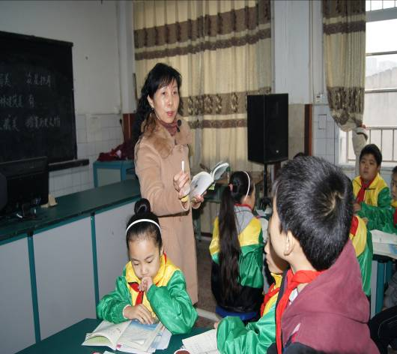
金秋十月，我们参加国培的十名教师踏进了六小校园，开始了为期一个月的跟岗实习生涯。六小领导班子十分重视这次跟岗实习工作，专门成立了进行这项工作的领导小组，并在六小选择了十名教学经验丰富的教师作为指导教师。短短的一个月时间里，影子教师在指导教师的帮助下认真的听课和上课。积极展现各自的成长风采。十一月十四日上午国培计划2012四川省中西部农村中小学置换脱产研修培训项目，内江师院影子教师跟岗实习汇报课，在内江六小多功能教室举行。课堂上我根据国培学习中学到的知识，结合实践活动中积累的经验，为师院领导、市中区教育局、各兄弟学校的领导、教师以及六小其他影子教师展示了一堂生动的汇报课《圆明园的毁灭》。赢得了内江师院、兄弟校领导和一线教师的好评。这次国培计划影子教师跟岗活动为老师们搭建了学习交流的平台。我们影子教师也在学习中不断反思成长。我们将把学到的知识运用到以后的教学实践中，为教育的发展贡献微薄之力。

“影子教师”助我成长
内江二小影子学员 陈 兰（泸州石洞小学）
2012年10月22日，“国培计划”四川省农村小学语文骨干教师置换脱产培训进入第二阶段，即影子培训阶段。我们泸州来的10位老师来到内江市第2小学跟岗学习。
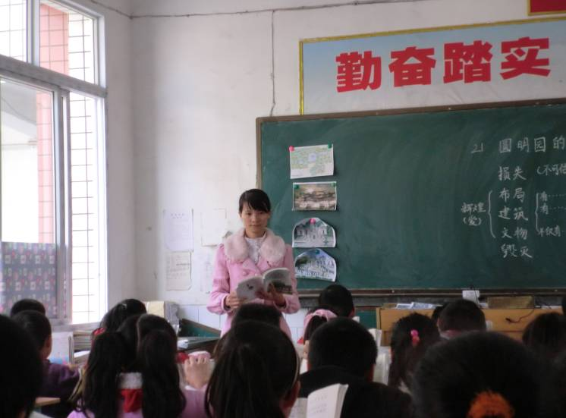
亲切热情、学识渊博、经验丰富、深受孩子们喜欢的魏静老师就是我的影子老师。走进她的课堂，倍感舒适。新课程理念在她的课堂发挥得淋漓尽致。首先，魏老师能吃透《语文课程标准》，能深入钻研教材。她了解每篇课文在本册书中所处的位置及所要求的重点训练项目，教学目标定位准确、恰当，能有效地指导好教学过程。每篇课文的教学除进行双基教学之外，还重视发展学生的整体素质，注重学生的创新精神和实践能力的培养。其次，教法与学法的恰当运用。魏老师重视孩子自主学习能力的培养，改变被动学习现状；重视合作学习能力的培养，改变信息传递的单一性；重视探究实践能力的培养，改变机械接受学习的现状。再次，基础训练到位。字、词、句训练是贯穿于整个小学语文教学始终的一个教学重点，抓好这个重点，对培养学生的阅读理解、思维想象、言语表达等能力，都具有十分重要的意义。魏老师在教学中能灵活的把词句融入具体的语言环境中去理解，做到生活化教学。对文章的理解，善于抓住“题眼”“文脉”进行有主次，有层次、有重点的理解学习。魏老师的精彩讲解让我和学生们都深受吸引听得津津有味，每节课后都有意犹未尽之感。
国培学员陈兰公开课
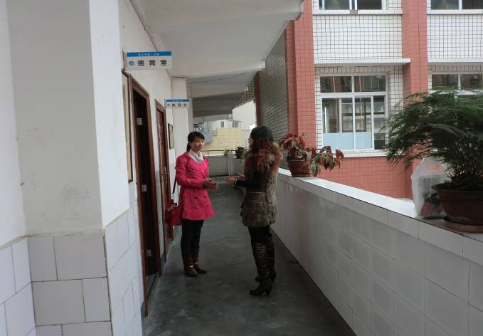
在影子学习的最后一周2012.11.16上午，我在魏老师的悉心指导下，上了公开课《圆明园的毁灭》，获得听课老师的一致好评。魏老师在课前同我一起研读教材，一起分析学情，一起备课，一起研讨教学环节和板书设计。我在她的引领下确定了明确的教学目标，抓住了课文的重点，引导孩子们在不同形式的朗读中体会圆明园昔日的辉煌，再深刻的感受圆明园被英法联军无情毁灭后的悲痛、愤怒、惋惜之情，从而激发孩子们的爱国情怀、报国之志。整个教学过程中始终以学生为主体，抓住重点段落、词句的朗读理解，让孩子们有所获，有所悟。我很感激魏老师的帮助，感谢影子学校的支持，更感谢国培脱产置换学习给我锻炼的机会，让我学以致用，不断成长和进步。
影子教师与学员交流

教学反思
《珍珠鸟》教学反思
隆昌圣灯镇中心校 钟小凤
《珍珠鸟》是篇略读课文，以细腻亲切的语言写出了小鸟由“怕”人到“信赖”人的变化过程。告诉我们：信赖，往往创造出美好的境界。根据本文的特点，我的设计思路是引导学生走进本文，抓住重点句让学生进行理解，从中受到启发和教育。然后让学生联系生活实际，感悟到：无论是人与鸟，还是人与人之间，都需要真诚的信赖。教学时，我主要分以下五个环节进行：1.通读课文，想想课文主要讲什么，作者写这篇文章的目的是什么；2.作者是怎样细心呵护和照料珍珠鸟的；3.珍珠鸟是怎样在作者的照料和呵护下与作者一步步亲近的；4.引导学生理解“信赖，往往创造出美好的境界”这句话的含义；5.扩展延伸，让学生了解不仅人与鸟之间，而且人与人之间，都需要真诚的信赖。
本节课存在的亮点：
1.充分调动学生的积极性，引导学生自主学习。学生是学习得主体，所以教学过程中，要努力从学生的兴趣出发，调动学生的积极性。教学时，我先让学生闭上眼睛，教师边放音乐边朗读，让学生发挥想象，幻想一个大森林里住着各种小鸟，其中就有珍珠鸟，再出示珍珠鸟图片。这样，学生学习的兴趣一下子就被调动起来了。根据本文是略读课文的特点，我重点培养学生自主学习的能力。教学时，根据本文的教学重点，引导学生自读课文，理解作者是怎样细心呵护、照料珍珠鸟以及珍珠鸟怎样与作者一步步亲近的。学生在弄懂了这两个问题后也就理解了课文内容，为体会文章的思想感情奠定了基础。
2.直奔中心，引导学生抓住重点句来理解课文内容。 本文有个明显的特点，就是结尾有个中心句，而且课文内容是围绕这个中心句展开的。根据这个特点，教学时，我紧紧抓住中心句展开，先让学生理解文中重视谁对谁的信赖，小鸟为什么会这么信赖作者，怎样自然而然地引到文章的主要内容。学生弄懂这些问题后，也就理解了这个句子的意思，领会了文章的内容，体会了文章的中心。
3.以文为本，重视思想教育。语文教学不但要对学生进行语言文字的教学，还要充分利用课文内容，对学生进行思想教育，培养良好的思想品德，在本课教学中，在学生充分理解了课文内容及中心思想后，引导学生扩展延伸：作者仅仅是想表明生活中人与鸟之间需要信赖吗？他还要告诉我们什么呢？让学生讨论交流后明白人与人之间更需要信赖，并让学生联系生活实际谈谈自己的感受。从而使学生明白到人与人之间要真诚相对，才能互相信赖，才能创造出美好的境界。
《“精彩极了”和“糟糕透了”》教学反思
小语国培班 蔡晓梅
今天我怀着忐忑的心情在内江师院附小的五年级二班上了一篇极具感情的课文——《“精彩极了”和“糟糕透了”》。 与课题一样，本节课有精彩的，也有糟糕的。精彩的将激励我在语文课堂上不断演绎精彩；糟糕的将会警醒自己不断学习、总结和提高。通过课堂我再次看到了自身的不足和努力的方向；通过评课，更让我感到同伴互助的必要和专家引领的重要。正所谓“不识庐山真面目，只缘身在此山中”，经专家和老师的点评，真正觉得如
获珍宝，豁然开朗。纵观课堂，主要存在以下不足：
一、忽略感情朗读。
这节课读的形式比较多，但对于重点句子的感情朗读指导被忽略了如讲读到作者成年的体会时，一个学生汇报了“一个作家，应该说生活中的每一个人，……需要有人时常提醒你：小心、注意、总结、提高。”这几句的理解后，就可以引导感情朗读来加深体会，这样学生在感情朗读，评议再读，加深理解之后，就不会一直围绕着这几句谈体会了，自然也节约了宝贵的时间。并且加强感情朗读，读议结合更紧密，更有效，学生与文本的对话也更有深度。
二、没有恰当地处理学语文和学语言的关系。
我引导学生对课文内容的理解是很深刻与全面的，但就作者是如何运用语言文字把文章写得具体生动的却没有作深入的指导，只是蜻蜓点水似的一笔带过，没有达到学以致用的目的。
三、语文学习方法没有较好地进行指导和归纳。
本单元的一个学习重点是概括文章的主要内容，我虽然有抽学生进行回答，但没有根据课文内容进行有效的指导，没有明确概括文章内容的方法。
四、没有恰当地设计小练笔。
我完成课文内容的讲解后，时间还有至少十分钟的剩余，我只是安排学生试着背诵最后一自然段。如果此时能设计一个作文小练笔就更好了。即：学习抓住人物的动作描写、神态描写和心理描写的方法写一个人物片段，这样既紧扣本单元的学习重点又为本单元的习作热了身。
虽然这堂课结束了，但它留给我的思考却远远没有结束，还有好多的困惑和问号在我脑海里萦绕 ，相信正是源于这些困惑的助推，必将促使我在语文课堂中不断探寻和前进。

《卡罗纳》教后反思
泸州市泸县加明小学 陈维英
在内江二小“影子跟岗”期间，我在四年级一班上了一篇课文《卡罗纳》。这是节选自《爱的教育》一书中的文章。课文讲述了一个叫卡罗纳的孩子失去母亲极度痛苦，在母亲去世后回到学校上课的一天中得到老师、同学、家长关爱的事。
这节课上完之后，我虚心听取了我的指导老师和我们“影子跟岗”同仁们的意见和建议。对此，我进行了深刻的反思——
总体说来，我在把握课文的脉络上是比较清晰的。一个又一个环节下来，学生能体会到两大情感：悲伤和爱。但依然存在很多的不足。
首先是朗读训练。阅读教学要重视朗读，要让学生充分地读，在读中整体感知，在读中有所感悟，在读中培养语感，在读中受到情感的熏陶。通过自读自悟，集体交流，有感情地朗读语句，学生体会到了卡罗纳失去母爱的悲痛，从而激发起了要关爱他、帮助他的情感。但我在这方面做得很不到位。在每一处文章场景教学后，应该多让学生读，反复又多形式的读，在读中体会感悟，然后用学生自己的话来表达感情。显然，我讲得太多，而学生说得太少。
其次是评价语。整堂课的评价语比较单调模糊，虽然有几处评得还不错，但大多数情况下都是“恩”、“好的”、“不错”等等语言。
再次是语言不够简练。提问的时候有效性不高，语言有些啰嗦。
所以，在今后的教学中，我会努力克服这些问题，争取有所进步。

《长城》教学反思
乐至县石佛镇中心小学：荣琴艳
本次跟岗实践学习，有幸在内江一小上了一节公开课。我本次上课的内容是人教版四年级上册每五单元第十七课《长城》。整节课下来，觉得学生的积极性以及对于课文的激情得到了比较充分的调动。远看长城引导学生体会长城的气魄雄伟，我是从长城的长和气势两个部分入手，运用课件展示长城的图片，这个环节的教学真正让学生体会到了长城就像一条气魄雄伟的长龙，取得了较好的效果。到了近看长城一部分，我设计了从长城条石的大，长城的宽，垛子、瞭望口、射口、城台的雄伟壮观去感受长城高大坚固，在了解长城的构造巧妙的同时让学生说出来，加深了印象，使学生深刻感受到了古代劳动人民的血汗和智慧。第三段的教学我主要想让学生通过体会修建长城浩大、艰巨的过程感受古代劳动人民的智慧和勤劳以及作为中国人为有这样的长城而骄傲。我引导学生从石头的重（每块有两三千斤），从工具的落后（只能靠肩膀和手），从山势的陡峭中体会修建长城的艰难，学生的体会真实、深切。同时还提高了学生的观察能力、语言表达能力。
借助互联网，让学生能够更直观的感受事物，使学生学得更轻松，能把互联网教学与语文学科教学有效地整合。课前指导学生在家利用互联网进行预习，既培养学生自主探索知识的能力，又为以后自学新知识时打下基础；课内恰当地借助网上课件、图片、视频等资源，降低教学难度，扩阔学生的知识层面，提高课堂教学效率
不足之处：对引导学生理解长城的巧妙设计时处理得比较肤浅。在引导学生了解了瞭望口、射口、城台的时候，应让学生根据课前收集的资料，介绍它们的作用，这也是我这课教学中的一个疏忽之处。
教学展示
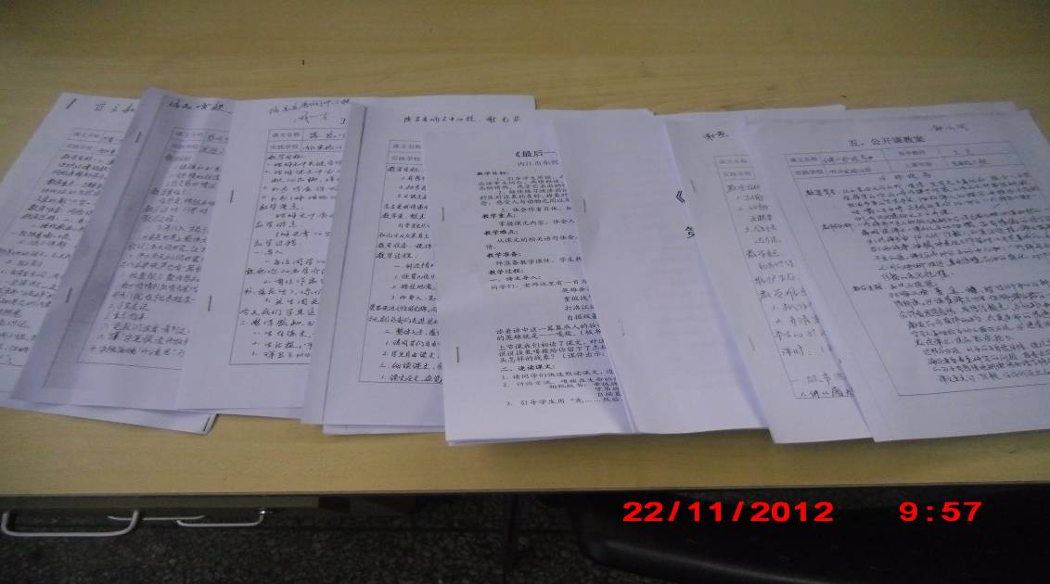
实验小学组

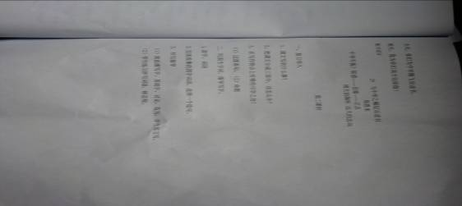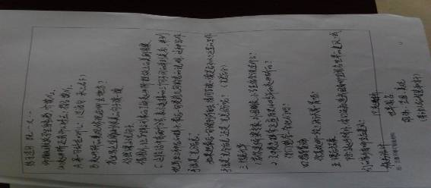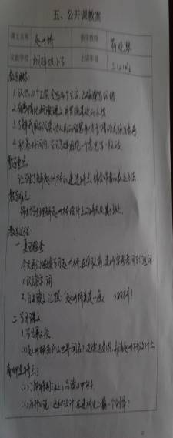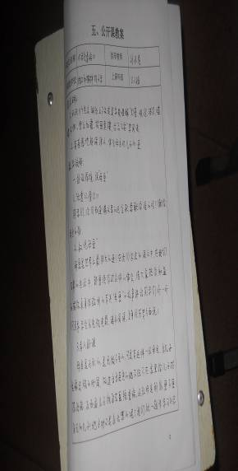
桐梓坝小学组

置换交流

浅谈实习教师与学生的沟通问题
隆昌界市天华小学 邹金燕
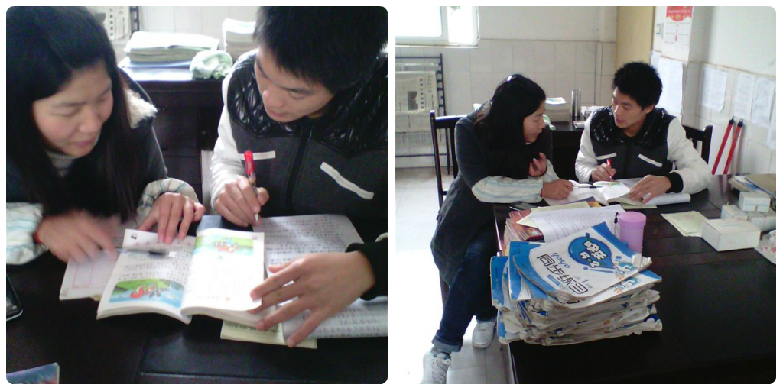
2012年11月25日，根据“国培办”的学习安排，我们回到了各自学校与和我们进行置换的实习生进行交流学习。在与和我进行置换的实习老师的交流中，谈到了如何与学生进行沟通。据此，我想就有关实习教师与学生的沟通问题谈谈自己的想法。
实习教师，往往充满了激情与活力，充满了好奇心与创造欲。他们认真负责，对所有学生一视同仁，是学生心目中的好老师。
然而，显而易见的是，他们缺乏沉稳与魄力，缺乏在学生面前那不可抵抗的威慑力。因此，人们不难发现，实习教师的课堂会不时冒出一句冒犯老师的话，或者老师在宣布作业或任务时听到一句不痛不痒的抱怨，甚至有些较调皮的学生会在课堂上故意和老师作对以哗众取宠。所有这些都会让他们困惑不已，于是有的老师会摆出严厉的架势，用惩罚来为自己说话，或着苦口婆心，循循善诱，欲以道理来感化孩子。然而，不管用哪种方法，似乎都不能让这些现象停止，不能让孩子像敬畏老教师一样敬畏自己，更别说无条件地接受自己了。
我们每个人都是由实习教师逐步走入教师队伍的，我们也曾傍徨无奈过，我们也曾经历失望，在教学实践中逐渐成长起来的。在教学中，我试着用各种不同的方法改善我与学生之间的关系。我努力做到理解学生、尊重学生，竭力让学生去享受我在教学中给他们带来的激情与灵感的同时，理解并接受我的稚嫩，甚至帮助我完善班级的管理，让我们一起快乐地教与学。以下便是我在教学实践中与学生沟通的几点心得，希望它成为引玉之砖：
其一，利用自身的年龄优势，缩小老师与学生之间的代沟，做到相互理解。
尽管实习教师和学生之间的年龄差距很小（往往不超过十岁），但与学生之间还是存在一定的代沟。实习老师和我们一样相信存在困惑：为什么当初我们在读高中的时候就对老师毕恭毕敬，而现在的学生在老师面前却毫无顾忌；为什么当初我们在写作业的时候总想写得端端正正以博得老师的表扬，而自己教的学生却能在五行线上毫不规范地尽显自己笔下的风采；为什么在看完电影写读后感时总是绞尽脑汁地想写出自己内心的感受，让老师理解并关注到自己，而现在的学生居然可以在作业本上写上“毫无感想”让你瞠目结舌。然而，无论如何，相对老教师而言，我们与学生之间的代沟并不算大，我们可以很容易地跨过这十年的时间，站在学生的角度，去理解他们的行为。他们在我们面前毫无顾忌，无非就是要在我们面前显示他们的个性，在作业本上的龙飞凤舞也只是为了显示他们的叛逆与张扬，“毫无感想”四个字是想用最短的语言、最特别的方式引起老师的注意，一切的一切，只是个性张扬的时代在学生身上的一个缩影，无非就是为了引起老师的注意，这不也是我们曾经的心态吗？这是学生最纯真的一面，是内心深处对老师尊敬与爱戴的表现，只是方式上的不同而已。只要理解了，就不会有抱怨，和谐也就有了依靠。
其二，在理解对方的同时说出自己的感受。
理解是相互的，在我们理解对方的同时，要想办法让对方理解我们，因此要在恰当的时候说出自己的感受。例如，若在课堂上学生有意说了一句冒犯自己的话，那么我们可以用说明自己的感受来取代对学生的指责。例如，“你的话让我很伤心，我很失望，我没想到你会说出这样的话，但我相信你不是故意的，你仅仅是想表达你的看法而已，我相信你下次不会这样了，对吧？”这样的交流会让学生意识到他对老师造成的伤害，但由于老师的宽容，他也许就不会重蹈覆辙，尽量下次做好以达到老师的期望。但若一味地批评，会激起学生的叛逆，作为报复，他甚至会变本加厉，这样，学生与老师之间关系将会日益紧张。说出老师自己的感受并不意味着懦弱，而是在学生面前表示我们对他们的在乎和尊重，这样会使我们赢得同样的尊重，一旦老师与学生之间建立了相互尊重的关系，我们将会在课堂中感受到温馨，感受到默契。
其三，学会赞赏我们的学生。
心理学家Nathaniel Branden在他的《自尊心理学》一书里提到：“一个人对自己的评价，将直接影响到他的核心价值观以及是否有积极的心态，自我评价还会影响他的思维方式、情绪、希望以及人生目标，同时也影响到他的行为。”为了帮助学生建立正面、真实的自我形象，作为老师就应该学会欣赏我们的学生，并且不失时机地赞赏他们，即使他们没有做到我们想像的那样完美，我们也可以就某一点他们的成就进行赞美，让他们看到的不是自己的失误，而是自己的闪光点与进步。老师的赞赏会加强学生的自信和自尊，有助于他们树立更高的目标，并成为他们前进的动力。需要注意的是，实习老师对学生的赞赏与褒奖要避免随意与笼统，而应该具体化。例如学生造句好，好在哪?体现了学生很好的逻辑思维或学生思维上的谨慎等等。这样才能使学生真正感受到老师的赞赏，认识到自己的优点所在，增加学生对老师的信任和敬佩。
此外，若实习教师在做到以上几点的同时，能不断地扩展自己的课外知识，在各方面培养自己的素养，扎实自己的专业知识，提升自己的理解力和宽容心，那么他将会永远地赢得学生的尊敬与敬佩，并为自己创造和谐与温馨的教学氛围。
我相信，只要我们怀揣一颗宽容和爱的心，认真教学，及时与学生进行有效的交流、沟通，发现问题并及时加以修正，那么我们的教育才会落到实处，并行之有效。

顶岗实习生《如何做一名合格的农村小学教师》
简阳镇金小学 晏永萍
今年九月，我校迎来了国培定岗实习教师，短短的两个多月实习时间即将结束，对这些师大的实习生，我感触颇多：他们以实际行动展现了当代大学生的风采——有知识，有责任，有文化素养，具有独特的气质与魅力。但在一周的指导学习中，我发现他们的迷茫。对如何做一名合格的农村小学教师认识不够，因此我对他们交流自己的看法。
（一）爱学生，爱教育。有了爱，就有了做好一切工作的热情和动力。一要充满爱心，忠诚事业。“没有爱心就没有教育”，当一名教师，首先要是一个充满爱心的人，要关爱每一名学生，关心每一名学生的成长进步，努力成为学生的良师益友，成为学生健康成长指导者和引路人。
（二）要努力钻研、学为人师。当今时代知识更新换代的周期越来越短，每个人都需要不断学习才能适应工作要求。教师是知识的传播者和创造者，更要不断地用新的知识充实自己。要想给学生一杯水，自己必须先有一桶水。教师只有学而不厌，才能做到诲人不倦。“学高为师，身正为范”，教师职业要成个人永久职业，人必须永远保持“学高”这一范畴。“逆水行舟不进则退”。做热爱学习、善于学习和重视学习的楷模。要如饥似渴地学习新知识、新科学、新技能，不断提高教学质量和教书育人的本领。要积极投身教学改革，把最先进的方法、最现代的理念、最宝贵的知识传授给学生。
（三）要以身作则，行为世范。教育是心灵与心灵的沟通，灵魂与灵魂的交融，人格与人格的对话。教师对于学生心灵的健康和成长是任何东西都不可能代替的最灿烂的阳光。惟有教师人格的高尚，才可能有学生心灵的纯洁。作为我们小学教师，不仅要把文化知识传授给学生，更重要的是教给他们做人的道理和培养他们做事的能力。我们和学生相处的时间很长，他们每时每刻都在观察着自己的老师的一言一行。因此，我们还要以模范行为去影响学生。凡是要求学生做到的，我们首先必须做到；要求学生不要做的，我们绝对不做；要求学生出色地完成劳动任务，我们一定也要亲自参加。用发自内心的情感来感染学生，用心去打动他们的心灵。
（四）调整心态，确定自己的工作目标和方向，迎接一切艰难困苦的挑战，不回避困难，不怕吃苦。应该有这样的意识：艰苦的环境，不仅可以磨练自己的意志，还能增长才干。真正热爱农村教育，把心交给农村教育。

《如何上好一堂语文课》
东兴区胜利镇中心学校 刘 莉
2012年11月19日至2012年11月30日，我回到了自己的学校——东兴区胜利镇民德小学，开始对我班置换生李小丽进行两个星期的语文教学交流。
叶圣陶先生说过：“语文是交际和交流思想的工具；它既是一门科学，也是一门艺术，而且是一门以情动人的艺术。”所以，就《如何上好一堂语文课》我与李小丽交流如下：
一、要有亲切的形象
老师必须注意自己在每一堂课都会带有新的色彩亮相，力争每堂课让学生敬佩你、喜爱你、亲近你。
1、放大自己的优点。放大自己的有点是最吸引学生的，它有助于学生了解老师的过去，促进师生友谊的建立，让学生在老师的介绍里去感受到智慧之美、拼搏之美、进取之美，让学生以“师”为荣。这就为“爱师”奠定了基础。
2、挥洒自如展形象。讲课做到铿锵有力、抑扬顿挫，吐字清晰、声音洪亮。书写时既精心设计板书内容，又着意展示书法的艺术。上课始终保持微笑，多些幽默，语气温和，鼓励学生参与，这样不仅拉近师生之间的距离，更为课堂气氛增添了活力。
3、爱生如子。上课时时而给学生赞许的目光，时而给学生轻轻的抚摸，时而递上几句真诚的赞美……举手投足之间把我的爱传递给学生，让学生因爱而产生亲近老师、好好学习动力。
二、要有驾驭课堂的高超能力
课堂是教师的主阵地，教师驾驭课堂能力的高低，直接决定着课堂的教学水平。课前3－5分钟的导语，若设置得法，完全有可能调整学生课前不良心态，集中学生注意力，水到渠成的把他们引入到课文内容。
除了要了如指掌教学内容，娴熟驾驭教材外，还应练就扎实的教学基本功。具体做到：“准、活、精、能”这四个字方针。
准：目的明确，重点突出，科学性，思想统一，杜绝知识性错误。
活：气氛活跃，方法灵活，启发教学，发挥教师的主导作用和学生的主体作用。
精：课堂教学联系紧密，时间合理，语言精练，富有启发性和趣味性，不说无关的话。
能：培养学生的想象能力，语言表达能力，概括能力和发现问题，分析问题，解决问题的能力。
总之，一句话，在课堂教学中教师既要放得开，又要统得紧，让学生在思考、讨论、回答问题中得到锻炼、提高，这是上好一堂的关键所在
三、要用现代化的教学手段
随着科技的发展，现代化的教学手段，越来越多地被运用到教学当中。在语文教学中巧妙运用多媒体,一方面能通过生动、直观的声像，有助于学生探究、合作、主动地学习,达到开启学生思维、培养学生能力、陶冶学生情操,从而在学习过程中养成学生良好的素质作用；另一方面，多媒体教学课件的应用,引发学生的学习兴趣,充分发挥学生的主体作用,开阔知识领域,缩短教学时间,提高教学效率,同时有助于突破教学重点、难点,提高教学质量,激发学生的创造思维。我们在上课时能够运用多媒体课件，比仅凭一支粉笔，一张嘴的效果是好得多。
四、要有“读”的训练
语文教学不仅强调学生要读会，更重要的是让学生会读
初读：就是要探索文脉，了解梗概，初读课文是学生初步自学课文的一种方式，它通过初读、浏览、查阅字典，让学生疏通文字、精知大意、形成思维、完成感知，这一阶段学习任务，为细读打下了基础。
细读：就是细味品尝，深入理解。细读时，教师要提出一定的要求，让学生抓住文脉逐层，逐段地认真阅读，通过细读，学生可以初步领悟文章中所蕴涵的思想感情。
精读：就是要摸清思路，领会中心。让学生在分析、概括、判断、逻辑、以及思维能力方面得到训
熟读：就是让学生在精读的基础上，向学生进行阅读教学的另一种方法。通过学生熟读课文入情入境，从而使学生的阅读能力得到全面地发展和提高。
以上是我和置换生李小丽交流的内容，我相信：只要我们在课堂教学中做到以上几点，就一定能取得好的教学效果。

有感于国培——置换计划
四川省安岳县毛家镇九年义务教育学校 黄承豪
通过这次培训，我对新的课程理念、课程目标、课程内容和评价理念、等也有了更深一步的了解。课程专家从理论到实际，进行了深入浅出的讲解，学员们能较深刻地理解专家的思想，理解新课程的精神实质，并结合自己的教学实际进行及时地反思与总结，发现自身的优缺点，为即将到来的教育教学做好准备。通过培训、交流、探讨，我学会了从学生的角度出发考虑问题，懂得去分析学生的心理特征，深刻体会到教师的综合素质的提高是影响学生学习的重要因素，更学到了如何从课堂教学的各个环节去设计，如何使我的教学达到事半功倍的效果。对于我个人而言，我觉得我在如何实现课堂教学的优化这一点上体会更多。在我以后的教学工作中我会从以下几个方面来做好课堂的优化教学：
1、优化教学设计 把握课堂教学的“三维目标”，即知识与技能、过程与方法、情感态度与价值观。
2、选择一条最优的组织课堂教学标准；新课改的理念很多。但标准是一样的，我们要因地制宜，和学生的个体差异。选择一条适合当地适合自己的好的教学标准。
3、制定一套最优的教学手段。强化教学基本功，精心组织教学；关注教学过程中的细节；要追求师生互动的有效性；教师要精心安排教学时间，关注学生的成长等。
4、尽最大可能改善教学条件，以实施选定的教学方案。
5、严格按照各项要求，认真实施规定的教学计划。
6、根据选择的最优化标准，分析教学过程的结果。
7、根据各项小结情况，选择最优化的总结交流形式。
学习是难忘的。 在这里，我们收获了知识，收获了智慧，也收获了友谊。通过学习，开阔了自己的心胸和眼界，认识了许多才华横溢的新朋友，并被他们的人格魅力所吸引，使自己不仅收获了知识和能力，更收获了友谊和心情。通过和大家的交流，也促使自己能更好的为自己定位，努力去提高自己的专业水平和业务能力。

（编辑：康 超）

